Задание подготовлено в рамках проекта АНО «Лаборатория модернизации образовательных ресурсов» «Кадровый и учебно-методический ресурс формирования общих компетенций обучающихся по программам СПО», который реализуется с использованием гранта Президента Российской Федерации на развитие гражданского общества, предоставленного Фондом президентских грантов.
Разработчик
Комарова Алеся Александровна, ГБПОУ «Самарский техникум кулинарного искусства»

Назначение задания
Компетенция в сфере коммуникации. Эффективное общение: письменная коммуникация. Уровень II
Общие компетенции профессионала (43.01.09; ОП.17)
Тема: Письменная коммуникация

Вы работаете в ресторане «Ваще огонь!» поваром в горячем цехе. Ввиду отсутствия вашего шеф-повара на рабочем месте из-за болезни, вас попросили принять продукты от поставщика. Уже после разгрузки продуктов на кухне, вы обнаружили следующую проблему: шеф-повар заказывал вырезку мраморной говядины, а привезли вам грудинку. Так как накладная была подписана вами, именно вы должны разобраться с поставщиком.
Изучите правила составления претензий (источник 1) и товарную накладную вашего ресторана (источник 2).
Составьте претензию в адрес поставщика. Датируйте претензию днем подписания товарной накладной.

Бланк отсутствует. Свободное поле для ответа

Источник 1
Как составить претензию
Вы недовольны качеством, характеристиками или свойствами приобретенного вами товара или продукта? Вы имеете право обратиться к поставщику товара или услуги с претензией.
Претензия составляется в письменном виде. Вы можете напечатать этот документ или написать от руки. Закон не ставит ограничений в части исполнения самого текста. Также нет определенной формы претензии. Есть общие требования к содержанию претензии. В претензии должны быть указаны:
- Наименование организации (ИП), в которой вы приобрели товар, адрес его места нахождения (оформляются в правом верхнем углу);
- Ваши Ф.И.О., адрес места жительства, при необходимости ваша должность и место работы (оформляются, отступив строку от реквизитов адресата;
- Изложение возникшей проблемы. Краткое и емкое описание покупки и обнаруженных недостатков в товаре/продукте;
- Ваше требование.
Имейте в виду, что вы к этому времени должны определиться с требованием, которые вы выставляете продавцу. Это требование может быть только одно из перечня требований, описанных в статье 18 Закона РФ «О защите прав потребителей». То есть вы не можете требовать одновременно и замены товара ненадлежащего качества, и безвозмездного устранения недостатков товара. При этом право выбора такого требования остается за вами. Если вы просто перечислите все виды требований, которые предусматривает статье 18 Закона РФ «О защите прав потребителей», то продавец не сможет выполнить ни одно из этих требований. Потому что ваше требование не было конкретизировано. И в этом случае продавец будет прав. Так что выбирайте, что вы будете требовать от продавца и указывайте именно это требование;
- Дата, подпись (оформляются, отступив строку от текста, подпись может не быть расшифрована, поскольку подписант указан в начале претензии).
Анонимные письма продавец вправе не рассматривать. Отсутствие проставленной вами даты, конечно, даст продавцу много возможностей для лавирования в сроках и однозначно облегчит доказывание в суде в последующем (если дело дойдет до судебного спора) вполне обоснованное неисполнение ваших требований. Это в том случае, если вы отправили простое письмо (не заказное и не с объявленной ценностью), а продавец конверт намеренно «потерял». В этом случае при отсутствии каких-либо дат на претензии, отсутствии иных доказательств доставки письма сделает невозможным не только доказательство неисполнения продавцом ваших требований, но и направление вами претензии вообще. Однако почтовый штемпель на почтовом уведомлении о доставке подтвердит не только доставку вашей претензии, но и дату доставки (даже при отсутствии даты на самой претензии).
Если вы имеете возможность вручить претензию непосредственно продавцу или его представителю, вам следует написать претензию в двух экземплярах, один из них и вручить продавцу. На вашем экземпляре он ставит дату получения претензии, свою подпись и ее расшифровку. Или достаточно штампа входящего письма, проставленного секретарем организации. Такой штамп уже содержит краткие данные о продавце (наименование, телефон и адрес, как правило). Если нет возможности лично доставить претензию в офис продавца, всегда можно воспользоваться услугами почты. К тому же, если продавец отказывается получать претензию, то в этом случае вы можете отправить ее заказным письмом с уведомлением о вручении на юридический адрес продавца (лучше, конечно по фактическому адресу деятельности, но не всегда такую информацию можно раздобыть у недобросовестного продавца).
От проставленной продавцом (или почтой) даты начинает идти срок удовлетворения ваших требований. За просрочку выполнения законных требований покупателя продавец может быть привлечен к ответственности, предусмотренной действующим законодательством (неустойка, штрафные санкции). Отсчет срока для исполнения вашего требования начинается с момента вручения претензии. Если вручить претензию фактически оказывается невозможно (по сообщению почты, адресат выбыл, или не находится по последнему известному адресу) отсчет срока для исполнения ваших требований начинается с даты такого уведомления, предоставленного почтой.

Использованы материалы источника: http://www.mossanexpert.ru/zpp/pravila-sostavleniya-pretenzii.php

Источник 2
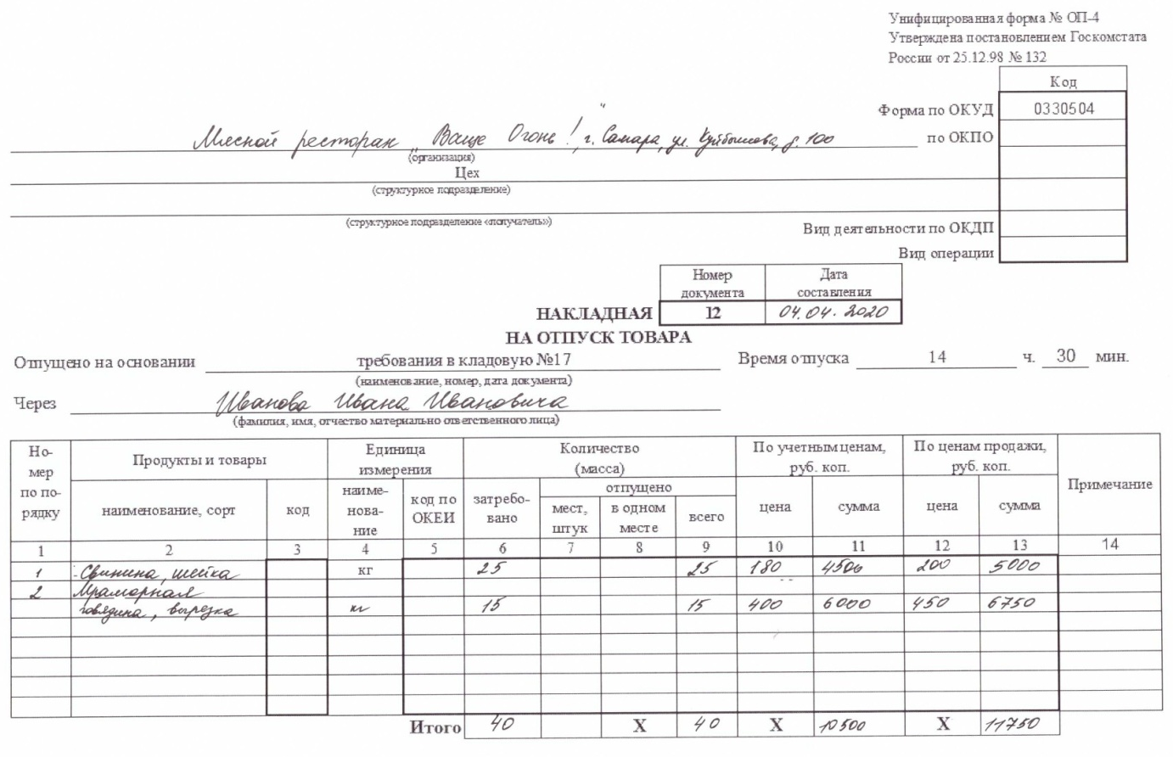

Данные поставщика продукции:

ОБЩЕСТВО С ОГРАНИЧЕННОЙ ОТВЕТСТВЕННОСТЬЮ «ГЕРМЕС»
ООО «Гермес» занимается поставками охлажденного мяса свинины, говядины, курицы по оптовым ценам. Работаем с общепитом. Имеем все разрешающие документы
Регион, город: Самарская область, Самара
Адрес: Береговая ул., д. 30
Директор: Васякин Иван Петрович
Телефон / факс: +7 (927) 013-32-23

Инструмент проверки

Верно и полностью оформлен реквизит адресата | 1 балл
Верно и полностью оформлен реквизит адресанта | 1 балл
Описана проблема | 1 балл
Описание проблемы отделено от требования абзацем | 1 балл
При оформлении требования использовано клише «прошу/требую» | 1 балл
Сформулировано одно требование | 1 балл
Содержание требования соответствует статье 18 Закона РФ «О защите прав потребителей» | 1 балл
Верно оформлена дата | 1 балл
Верно оформлена подпись | 1 балл
Максимальный балл | 8 баллов

Пример верного ответа
Директору ООО «Гермес»
И.П. Васякину

от повара ресторана «Ваще огонь!»
инициалы, фамилия обучающегося

Сегодня мною была принята по накладной партия мяса по весу. После распаковки мяса я обнаружил, что была поставлена грудинка мраморной говядины, тогда как была заказана вырезка.
Прошу обменять ошибочно поставленную грудинку на вырезку.

04 апреля 2020 г.
Подпись

